СВАДЬБА ВО ДВОРЦЕ ГРЕШАМ

Gresham Palace - это уникальный дворец в стиле модерн, который был построен в 1906 году. Одно из самых изящных и красивых зданий Будапешта, с уникальной архитектурой Арт Нуво/сецессион, украшенной элементами из кованого железа, мозаичными панно, полами из натурального мрамора, витражами, зимним садом с экзотическими растениями и огромным стеклянным атриумом.

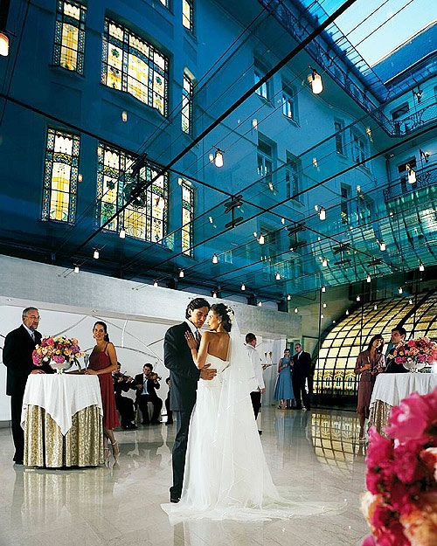

Gresham Palace - это триумф художественного воображения и комфорта. ведущие венгерские архитекторы того времени не поскупились на самые характерные черты стиля Арт Нуво/сецессион: яркие краски, струящиеся линии, темы природы и фантастические персонажи. К работе над дворцом они привлекли лучших мастеров и художников. Вся плитка пассажа, в двориках, стены и пол выполнены знаменитой керамической мануфактурой Жолнаи (Zsolnay). Художник по стеклу М. Рот и создатель литых перил и 3 ворот-павлинов Д. Юнгфер позже работали над великолепными интерьерами Teatro Nacional в Мехико. По желанию заказчиков архитекторы даже увенчали здание башенками в стиле барокко, перенеся на берега Дуная частичку Tower of London. Дворец украшен причудливой формы башнями со шпилями, элегантными эркерами, колоннами, арочными проемами, а интерьер поражает своей роскошью.

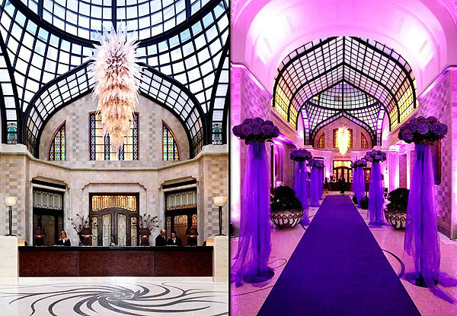

Расположенный на берегу Дуная, в 5-15 минутах пешей прогулки от главных достопримечательностей Будапешта Грешам Палас приглашает Вас в мир, где сливаются комфорт роскоши 21 века и элегантность прошлого. Мозаика и цветное стекло, зимние сады, декор в стиле сецессион, спа и фитнес-комплекс, бассейн, бизнес-центр и конференц-залы, ресторан, кафе и бар ожидают наших гостей сегодня.

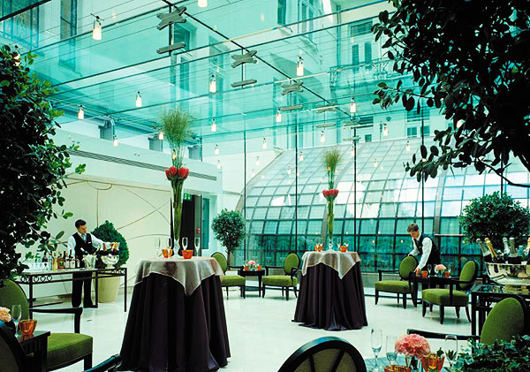

Изысканное гостеприимство, легендарный уровень сервиса и отличное расположение – всё это Gresham Palace Budapest.

Предлагаем вам провести свадебную церемонию, ужин и брачную ночь во Дворце Грешам*****, где высокий уровень комфорта и невероятной роскоши сочетается с архитектурной и исторической достопримечательностью.

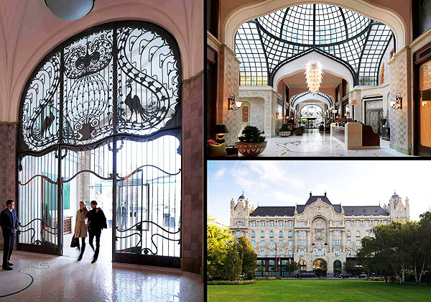

В стоимость свадебного пакета (официальная церемония) для жениха и невесты входит:
•Перевод на венгерский язык свидетельств о рождении (2 шт.) и справок о гражданском состоянии (2 шт.)
•Оформление справок в консульстве РФ
•Перевод консульских справок на венгерский язык – 2 шт.
•Оформление документов для бракосочетания (заявления, анкеты и т.д.)
•Подготовка документов для бракосочетания, согласование и координация с загсом
•Услуги свадебного координатора
•Переводчик на церемонии бракосочетания (русский язык)
•Предоставление двух свидетелей для бракосочетания
•Свадебный автомобиль: отель – Дворец
•Шампанское на церемонии
•Музыкальное сопровождение церемонии бракосочетания
•Аренда зала или стеклянного атриума
•Оплата всех государственных пошлин и сборов
•Церемония бракосочетания
•Сопровождение процедуры бракосочетания

Стоимость пакета: 2.410 евро (стоимость действительна при заказе свадебного ужина).
Бронирования зала во Дворце - за 1-3 месяца.
Цены могут незначительно меняться в зависимости от курса форинта.

Дополнительно оплачивается:
•Авиа перелет, проживание, страховка
•Доп. услуги не входящие в пакет
•Видео-оператор, фотограф
•Личные расходы

